新电局环境检测操作说明

遇有新电局卡顿或浏览器登陆超时问题时，请登录全国统一规范电子税务局首页，点击“环境监测”图标（图一标红处），完成本地计算机和网络环境监测。并按照图二温馨提示内容安装或配置浏览器。



（图一）
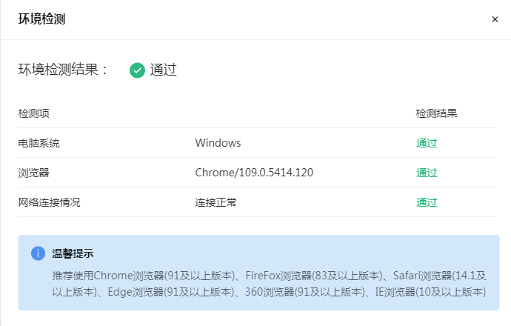

（图二）

